STRATEGI BRANDING PRODUK KERIPIK TEMPE DENGAN FORTIFIKASI EKSTRAK DAUN KELOR DI HOME INDUSTRI UD HASIL ALAM

Rio Teguh Pribadi¹⁾ , Ardito Atmaka Aji^{1) ,} Nurul Alfiyah¹⁾
¹⁾ Program Studi Agribisnis, Politeknik Negeri Banyuwangi) E-mail: rioteguhpribadi07@gmail.com

Informasi Artikel |  | ABSTRAK
Draft awal 10 Pebruari 2023  Revisi 10 Juni 2023  Diterima 10 Juni 2023 |  | Abstrak: Strategi branding merupakan langkah yang dilakukan suatu merek untuk mencapai tujuan membangun citra merek (brand image) karena setiap perusahaan memiliki ciri khas yang tersendiri yang membuat dikenal oleh konsumen. Penelitian ini bertujuan untuk “Strategi Branding Produk Keripik Tempe Dengan Fortifikasi Ekstrak Daun Kelor Di Home Industri UD Hasil Alam”. Produk ini merupakan produk baru sehingga perlu dilakukan strategi branding untuk lebih mengenalkan produk di masyarakat. Strategi branding yang dilakukan nantinya akan memenuhi unsur-unsur bauran pemasaran yaitu 9P meliputi Product, People, Price, Place, dan Promotion. Process, physical evidence, payment, packaging. Penelitian ini menggunakan analisis matriks IFE (Internal Factors Evaluation) , matriks EFE (Internal Factors Evaluation), matriks IE (Internal External) dan matriks SWOT. Hasil penelitian menunjukkan bahwa UD Hasil Alam memiliki tiga faktor kekuatan, tiga faktor kelemahan, tiga faktor peluang dan tiga faktor ancaman. Hasil penelitian menunjukkan bahwa nilai IFE adalah 2,808 dan EFE adalah 2,640. Hasil matriks Internal External (IE) menunjukkan UD Hasil Alam berada pada posisi V, kondisi ini tergolong ke dalam Growth Strategy dan Stability Strategy.  Kata Kunci: Strategi Branding, Keripik Tempe, SWOT, Bauran Pemasaran  Abstract: Branding strategy is a step taken by a brand to achieve the goal of building a brand image. The importance of branding strategy for companies is to introduce new products and to differentiate their products from products from other companies. because each company has its own characteristics that make it known by consumers. This study aims at "Branding Strategy for Tempe Chips Products with Fortification of Moringa Leaf Extract in Home Industries UD Hasil Alam". This product is a new product, so it is necessary to carry out a branding strategy to introduce the product to the public. The branding strategy carried out will later fulfill the elements of the marketing mix, namely 9P including Product, People, Price, Place, and Promotion. Process, physical evidence, payment, packaging. This study uses an analysis of the Internal Factors Evaluation (IFE) matrix, the External Factors Evaluation (EFE) matrix, the IE matrix (Internal External) and the SWOT matrix. The results showed that UDhasil Alam had three strengths, three weaknesses, three opportunities and three threats. The results showed that the value of the IFE was 2.808 and the EFE was 2.640. The results of the Internal External (IE) matrix show that UD Hasil Alam is in position V, this condition belongs to the Growth Strategy and Stability Strategy.  Keyword: Branding Strategy, Tempe Chips, SWOT, Marketing Mix
Diterbitkan oleh
Program Studi Agribisnis
Politeknik Negeri Banyuwangi

PENDAHULUAN
Strategi branding merupakan langkah yang dilakukan suatu merek untuk mencapai tujuan membangun citra merek (brand image) yang selanjutnya dapat membangun kepercayaan, sikap, dan perilaku konsumen terhadap produk yang dipasarkan sehingga dapat menarik minat konsumen, (Rosilawati, 2014). Pentingnya strategi branding bagi perusahaan yaitu untuk memperkenalkan produk baru dan untuk membedakan produknya dengan produk dari perusahaan lain. karena setiap perusahaan memiliki ciri khas yang tersendiri yang membuat dikenal oleh konsumen. Salah satu produk makan yang dapat di branding adalah kripik tempe
Keripik tempe merupakan produk makanan ringan yang terbuat dari olahan tempe. keripik merupakan makan ringan yang bersifat kering dan renyah. Renyah yang dimaksud yaitu mempunyai tekstur yang keras dan mudah patah. Sifat renyah, tahan lama, praktis, mudah dibawa dan disimpan merupakan kelebihan yang dimiliki oleh keripik. Keripik Tempe menjadi salah satu produk makanan ringan hasil olahan tempe dengan kadar protein yang cukup tinggi yaitu berkisar antara 23%-25%. Hal ini dikarenakan adanya sumber protein dari kedelai yang berperan sebagai bahan dasar pembuatan tempe.
Salah satu tempat usaha yang memproduksi keripik tempe di Kabupaten Banyuwangi adalah UD Hasil Alam yang terletak di Desa Lemahbang Kulon, Kecamatan Singonjuruh, Kabupaten Banyuwangi. Untuk saat ini UD Hasil Alam masih belum menggunakan strategi branding pada produk - produknya. Maka dari itu perlu dilakukan branding yang lebih luas pada produk - produk baru, agar para konsumen atau masyarakat bisa mengetahui tentang produk baru tersebut. Sebagai pengusaha keripik tempe terdapat beberapa langkah untuk menyusun strategi branding yaitu dengan menganalisis lingkungan internal yang mencakup faktor kekuatan dan kelemahan usaha keripik tempe dan lingkungan eksternal meliputi pemanfaatan peluang dan menghindari atau meminimalisir ancaman yang berasal dari luar. Analisis lingkungan yang meliputi lingkungan internal dan eksternal ini bertujuan untuk mengetahui apakah perusahaan dapat memanfaatkan kekuatan - kekuatan yang dimiliki, meminimumkan kelemahan-kelemahan yang dimiliki oleh perusahaan, memanfaatkan peluang-peluang yang dimiliki oleh perusahaan dan mengantisipasi ancaman yang muncul dari lingkungan eksternal yang di peroleh oleh perusahaan
Penelitian ini bertujuan untuk “Strategi Branding Produk Keripik Tempe Dengan Fortifikasi Ekstrak Daun Kelor Di Home Industri UD Hasil Alam”. Produk ini merupakan produk baru sehingga perlu dilakukan strategi branding untuk lebih mengenalkan produk di masyarakat. Strategi branding yang dilakukan nantinya akan memenuhi unsur-unsur bauran pemasaran yaitu 7P meliputi Product, Price, Place, Promotion. People, Process, Packaging (Ningrup, 2020).

METODOLOGI PENELITIAN
Penelitian ini dilakukan di Home Industry UD Hasil Alam Dusun Sukorjo RT.002 RW.002 Desa Lemahbang Kulon Kecamatan Singojuruh, Kabupaten Banyuwangi. Pendekatan penelitian ini menggunakan metode penelitian kualitatif. Teknik pengumpulan data diperoleh melalui data primer dan data skunder dengan menggunakan 3 responden sebagai narasumber. Teknik analisis data menggunakan matriks IFE dan EFE sebagai metode pengumpulan data dan matriks IE dan matriks SWOT sebagai metode pengolahan data. Berikut teknik pengumpulan data IFE dan EFE, Matriks IE dan Matriks SWOT.
  - Matriks IFE dan EFE
IFE (Internal Factors Evaluation) merupakan metode yang digunakan untuk mengevaluasi kekuatan dan kelemahan, digunakan untuk mengidentifikasi hubungan kedua faktor tersebut. Faktor internal merupakan faktor yang berasal dari dalam perusahaan seperti mempunyai SIUP dan PIRT, variasi rasa yang banyak,,kualitas produk. Promosi, kemasan, dan peralatan.
  - EFE (External Factors Evaluation) merupakan metode yang digunakan untuk mengevaluasi peluang dan ancaman, digunakan untuk mengidentifikasi hubungan antar keduanya. Faktor eksternal merupakan faktor yang berasal dari luar lingkungan perusahaan yang berpengaruh terhadap jalannya suatu usaha perusahaan. Berikut faktor eksternal yang ada di perusahaan. banyak produk serupa, rasa yang unik, sedikit pesaing, produk sudah dikenal, lokasi, dan harga.
  - Matriks IE
Matriks IE digunakan untuk menentukan strategi yang tepat bagi perusahaan dalam matriks yang terdiri atas 9 sel. Parameter yang digunakan meliputi parameter kekuatan internal yang dimiliki perusahaan dan pengaruh eksternal yang sedang dihadapi. Tujuan penggunaan model ini adalah untuk memperoleh strategi bisnis ditingkat korporat yang lebih detail.
  - Matriks SWOT
SWOT adalah identifikasi berbagai faktor secara sistematis untuk merumuskan strategi perusahaan. SWOT merupakan singkatan dari lingkungan internal Strengths dan Weaknesses serta lingkungan eksternal Opportunities dan Threats yang dihadapi oleh dunia bisnis. Analaisis SWOT membandingkan antara faktor eksternal peluang (opportunities) dan ancaman (threats) dengan faktor internal kekuatan (strengths) dan kelemahan (weakness). Alat yang digunakan untuk menyusun faktor-faktor strategis perusahaan adalah matriks SWOT.

HASIL DAN PEMBAHASAN
  - Analisis Faktor Lingkungan Internal dan Eksternal
Lingkungan internal merupakan lingkungan yang berada didalam perusahaan. Analisis lingkungan internal dilakukan untuk mengidentifikasi kekuatan dan kelemahan yang dimiliki home industry UD. Hasil Alam. Lingkungan eksternal merupakan situasi dan kondisi yang berada diluar perusahaan yang secara langsung dan tidak langsung mempengaruhi kinerja perusahaan.

Analisis Matriks IFE
Evaluasi faktor internal yang dilakukan dengan menghitung rata-rata skor tertimbang pada masing-masing faktor. kemudian digunakan matriks IFE untuk melihat keadaan internal UD Hasil Alam. Adapun hasil analisis matriks IFE dilihat pada Tabel 1.
Tabel 1. Matriks IFE
No. | Faktor Strategi Internal | Bobot | Rating | Skor
Kekuatan (strengths)
1. | Memiliki kandungan gizi yang tinggi | 0,202 | 4 | 0,808
2. | Adanya varian rasa sesuai dengan selera konsumen | 0,175 | 3 | 0,525
3. | Kualitas produk terjamin | 0,18 | 4 | 0,72
Total Kekuatan |  | 0,557 |  | 2,053
Kelemahan (weakness)
1. | Promosi masih sederhana | 0,157 | 2 | 0,314
2. | Kemasan produk masih sederhana | 0,163 | 1 | 0,163
3. | Peralatan produksi masih sederhana | 0,139 | 2 | 0,278
Total Kelemahan |  | 0,459 |  | 0,755
Total Skor Keseluruhan |  | 2,808
Sumber: Data diolah, 2022

Analisis Matriks EFE
Evaluasi faktor eksternal dilakukan dengan menghitung rata-rata skor tertimbang pada masing-masing faktor eksternal. Kemudian dapat dilihat keadaan faktor eksternal menggunakan matriks EFE. Matriks EFE merupakan alat analisis yang digunakan untuk mengevaluasi faktor peluang dan ancaman perusahaan. Adapun hasil evaluasi analisis faktor eksternal dapat dilihat pada Tabel 2.
Tabel 2. Matriks EFAS
No. | Faktor Strategi Eksternal | Bobot | Rating | Skor
Peluang (opportunities)
1. | Kesadaran masyarakat akan kesehatan | 0,194 | 4 | 0,776
2. | Banyak riset tentang kandungan kelor | 0,173 | 3 | 0,519
3. | Perkembangan teknologi sudah mendunkung pemasaran modern | 0,187 | 4 | 0,748
Total Kekuatan |  | 0,554 |  | 2,043
Ancaman (threaths)
1. | Banyak produk camilan yang menjadi kompetitor | 0,152 | 1 | 0,152
2. | Penurunan daya beli konsumen akibat pandemi | 0,15 | 2 | 0,3
3. | Harga produk kompetitor lebih murah | 0,145 | 1 | 0,145
Total Kelemahan |  | 0,447 |  | 0,597
Total Skor Keseluruhan |  | 2,640
Sumber: Data diolah, 2022
  - Analisis Matriks Internal Eksternal (IE)
Analisis posisi perusahaan dapat diketahui dengan skor bobot IFE pada sumbu x dan skor bobot EFE total pada sumbu y. Matriks ini bermanfaat untuk mengetahui posisi perusahaan sehingga dapat digunakan untuk menetapkan strategi yang sesuai dijalankan perusahaan. Total skor IFE yang didapatkan sebesar 2,808 dan total skor EFE sebesar 2,640. Menggunakan skor rata-rata dari Matriks IFE dan EFE tersebut, maka dapat disusun Matriks IE (Internal Eksternal) pada Gambar 1.
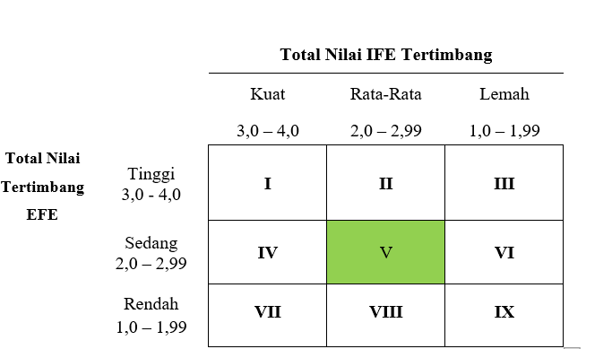
Gambar 1. Matriks IE (Data diolah, 2022)
Gambar 1 menunjukkan hasil Pemetaan terhadap masing-masing total skor dari matriks IFE dan total skor dari matriks EFE menggambarkan posisi UD Hasil Alam saat ini yaitu pada sel V kuadran matriks IE. Kondisi ini tergolong ke dalam Hold and Maintain ( pelihara dan mempertahankan ). Hal yang perlu dipelihara adalah kualitas dan kuantitas produk yang sesuai dengan minat konsumen dan perkembangan zaman. Sedangkan hal yang harus dipertahankan adalah faktor kekuatan yang dimiliki produk.

Matriks SWOT
Analisis SWOT adalah alat yang digunakan untuk menyusun faktor-faktor strategis perusahaan dengan membandingkan antara faktor eksternal peluang (opportunities) dan ancaman (threats) dengan faktor internal kekuatan (strengths) dan kelemahan (weakness). Terdapat empat alternatif strategi yang dihasilkan dari Matriks SWOT dengan penjelasan sebagai berikut:
- Strategi SO (Strengths-Opportunities)
Strategi SO merupakan strategi yang digunakan untuk mengoptimalkan dan memanfaatkan peluang perusahaan yang ada dengan memaksimalkan kekuatan internal yang dimiliki oleh suatu perusahaan.
- Strategi ST (Strengths-Threats)
Strategi ST merupakan strategi yang digunakan untuk mengurangi atau meminimalisir ancaman suatu perusahaan dengan memanfaatkan kekuatan internal yang ada.
- Strategi WO (Weaknesses-Opportunities)
Strategi WO merupakan strategi yang digunakan untuk memperbaiki atau mengatasi kelemahan yang dimiliki suatu perusahaan yang dapat memanfaatkan peluang yang ada.
- Strategi WT (Weaknesses-Threats)
Strategi WT merupakan strategi yang digunakan untuk mengatasi kelemahan yang ada pada suatu perusahaan untuk meminimalisir ancaman.
Hasil analisis matriks SWOT dapat dilihat pada Gambar 2.
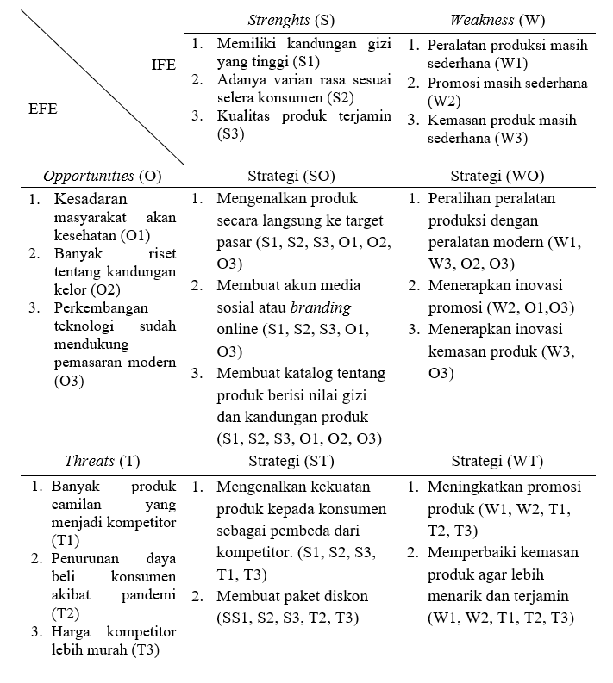
Gambar 2. Matriks SWOT (Data diolah, 2022)
Gambar 2. Menunjukkan bahwa alternatif strategi Strategi Strenght-Opportunities (SO) dengan 3 strategi yaitu Mengenalkan produk secara langsung ke target pasar, Membuat akun media sosial atau branding online, Membuat katalog tentang produk berisi nilai gizi dan kandungan produk. Strategi Strength-Threats (ST) dengan 2 strategi yaitu Mengenalkan kekuatan produk kepada konsumen sebagai pembeda dari kompetitor, Membuat paket diskon. Strategi Weakness-Opportunities (WO) dengan 3 stategi yaitu Meningkatkan promosi produk, Memperbaiki kemasan produk agar lebih menarik dan terjamin.

IV KESIMPULAN DAN SARAN
- Kesimpulan
Kesimpulan dari penelitihan ini sebagai berikut :
  - Faktor strategi internal dari penelitian ini menghasilkan 3 kekuatan dan 3 kelemahan. Faktor strategi eksternal dari penelitian ini menghasilkan 3 peluang dan 3 ancaman.
  - Alternatif strategi branding yang dihasilkan dari analisis SWOT pada penelitihan ini yaitu sepuluh strategi. Dari 10 alternatif tersebut strategi yang tepat untuk branding produk keripik tempe dengan fortifikasi ektrak daun kelor yaitu pengenalan produk secara langsung kepada target pasar, membuat akun media sosial atau branding online, dan membuat inovasi kemasan. Alasan pemilihan alternatif strategi ini karena memliki peluang besar untuk membranding produk baru yaitu keripik tempe dengan fortifikasi ektrak daun kelor di UD Hasil Alam.
- Saran
Saran peneliti bagi home industri UD Hasil Alam yaitu UD Hasil Alam diharap mampu mengikuti perkembangan teknologi dan informasi untuk kemajuan perusahaan, terutama di bidang media sosial. Karena saat ini banyak informasi yang mudah di dapat di media sosial, selain itu media sosial juga dapat dijadikan tempat branding untuk mengenalkan produk-produk baru yang ada di UD Hasil Alam.

DAFTAR PUSTAKA
David, F. (2016). Manajemen Strategik. Jakarta Selatan: Salemba Empat.
Krisnadi, A.D. 2015. Kelor Super Nutrisi. Lembaga Swadaya Masyarakat – Media Peduli Lingkungan (LSM-MEPELING).
NINGRUM, Dyaloka Puspita. Bauran Pemasaran pada Bisnis Chockles Es Cokelat Di Kota Yogyakarta. Jurnal PIKMA: Publikasi Ilmu Komunikasi Media Dan Cinema, 2020, 3.1: 1-13.
Rosilawati, Y. (2014). Employee branding sebagai strategi komunikasi organisasi untuk mengkomunikasikan citra merek (Brand-Image). Jurnal Ilmu Komunikasi, 6(3), 153-161
Sugiyono. (2019). Metode Penelitian Kuantitatif, Kualitatif Dan R&D. Bandung: Alfabeta.

